Игра: «Назови музыкальный инструмент»
1 этап: Повторите с детьми названия музыкальных инструментов, покажите им карточки с их изображением
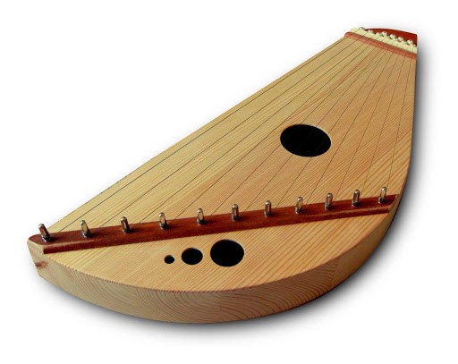
ГУСЛИ

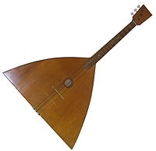
БАЛАЛАЙКА

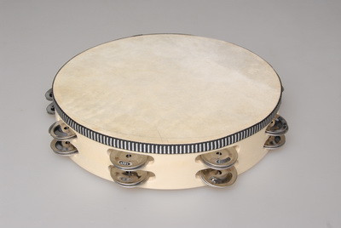
БУБЕН

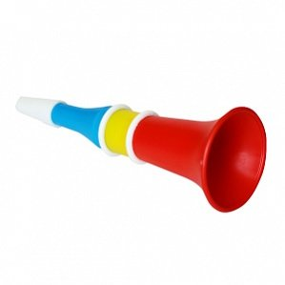
ДУДОЧКА

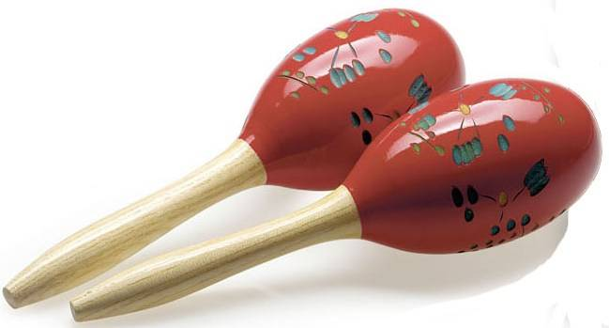
МАРАКАСЫ

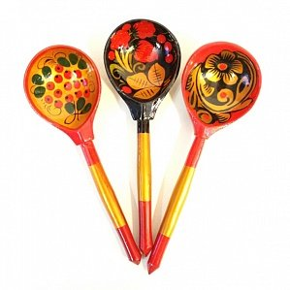
ЛОЖКИ
2 этап: прослушайте вместе с ребенком, как звучит каждый из этих музыкальных инструментов (звуки в отдельном файле, каждый из них подписан)

3 этап: включайте ребенку по одной мелодии, он должен отгадать какой инструмент звучит или показать Вам картинку с изображением этого музыкального инструмента

Примечание: Некоторые инструменты (железные ложки вместо деревянных; баночки, наполненные крупой вместо маракасов; дудочка и т.д.) наверняка есть у Вас дома. Чтобы Вашему ребенку было интересней, можно предложить ему самому сыграть на них!

Приятной Вам игры!

